Rossana Rosapepe Presidente Sezione Campania A.N.I.S.N. PROGETTO CITTADINANZA
SCIENTIFICA

Il progetto Cittadinanza Scientifica realizzato dagli alunni del Liceo Artistico Sabatini Menna di Salerno nasce dalla necessità di attirare l’attenzione dei giovani sui temi che concorrono ad acquisire una cittadinanza scientifica, cittadinanza che ognuno di noi dovrebbe avere dato che ogni giorno ci si confronta con la scienza in tutti i campi: la salute del cittadino, lo sviluppo sostenibile, i cambiamenti climatici.
Il prodotto finale del progetto, presentato alla rete delle scuole associate all’UNESCO, è l’ebook
Cittadinanza scientifica – Studiare per uno sviluppo sostenibile.

I temi trattati dagli alunni sono stati tanti.
Ogni uomo dovrebbe avere il diritto di vivere in ambienti non inquinati e in cui ci siano acqua e aria pulita, ossia dovrebbe esserci per tutti una “giustizia ambientale”. È negli anni ‘80 che in America, una comunità Afro si ribellò all’inquinamento ambientale causato dalle aziende costruite in quelle zone abitate da poveri e da comunità disagiate. Quindi la giustizia ambientale è, ovviamente, legata alle ineguaglianze sociali, perciò è importante esaminare non solo i vari tipi di nuove alternative economiche, il buen viver, l’economia solidale, la decrescita, il commercio equo ma anche i modi di vivere alternativi che comportano la condivisione, lo scambio e il dono, quindi l’economia dei beni comuni, l’economia tra pari.
Tutti interventi che concorrono ad uno sviluppo sostenibile così definito nel Rapporto della Commissione mondiale dell’Ambiente e dello Sviluppo, 1987.
“… uno sviluppo che dia risposte agli obiettivi prefissati nel presente senza, tuttavia, compromettere la possibilità per le generazioni future di realizzare i propri, anzi di migliorarli”

Il tema della sostenibilità va affrontato considerando insieme la sostenibilità economica cioè la capacità di generare reddito e lavoro per il sostentamento della popolazione, la sostenibilità sociale intesa come capacità di migliorare e garantire le condizioni di benessere della popolazione e quella ambientale intesa come la capacità di realizzare opere e investimenti sfruttando la qualità e la riproducibilità delle risorse naturali senza intaccare l’ambiente.

Nelle pagine successive si è affrontato lo studio di alcuni degli obiettivi riportati nelle immagini seguenti dell’agenda 2030 per lo sviluppo sostenibile.

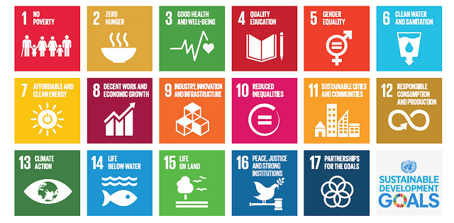

Obiettivo 1 Povertà 0.
Quando una persona, una comunità o tutti gli abitanti di un’intera regione sono costretti a vivere con meno di 1,90 dollari dal giorno siamo di fronte a una situazione di povertà estrema. Meno di due dollari al giorno per procurarsi cibo, acqua, medicine e tutto ciò di cui ci sarebbe bisogno per avere una vita dignitosa.
Al giorno d’oggi, la povertà si estende “a macchia di leopardo”. In altre parole, riguarda tutto il mondo, da Nord a Sud, ma è possibile individuare zone del pianeta dove si trovano, letteralmente, i Paesi più poveri del mondo.

Obiettivo 4 Istruzione di qualità.
L’Italia può indirizzare l’insegnamento anche su temi che riguardano la complessità delle trasformazioni in atto sul nostro pianeta e coinvolgere gli studenti in una didattica interdisciplinare.

Obiettivo 11 Città sostenibili
Entro il 2030, bisognerà aumentare l’urbanizzazione inclusiva e sostenibile e la capacità di pianificazione e gestione partecipata e integrata dell’insediamento umano in tutti i paesi.
Entro il 2030, bisognerà ridurre in modo significativo il numero di morti e il numero di persone colpite da calamità, compresi i disastri provocati dall’acqua, e ridurre sostanzialmente le perdite economiche dirette rispetto al prodotto interno lordo globale, con una particolare attenzione alla protezione dei poveri e delle persone in situazioni di vulnerabilità.

Obiettivo 14 La vita sott’acqua.
Utilizzare in modo sostenibile la vita e tutte le risorse dell’oceano; in queste pagine vi è il link al video di SAKANA-KUN Masayuki Miyazawa Ambasciatore UNESCO per la Ocean Conference (5-9 June 2017) in cui si vede come si può trasmettere il sapere in modo divertente.

Storie come quella di Afroz Shah e il ritorno delle tartarughe ed anche le esperienze personali sulle nostre spiagge hanno commosso i miei alunni.

Ovviamente una parte dell’ebook tratta tutti i tipi di inquinamento ed è qui che ci imbattiamo in Silent spring di Rachel Carson (i907 - 1964 “Nel corso del tempo gli esseri viventi hanno
modificato l’ambiente in misura trascurabile; soltanto durante il breve periodo che decorre
dall’inizio del secolo ai giorni nostri, una sola «specie» l’uomo ha acquisito una notevole
capacità di mutare la natura del proprio mondo».

L’origine del riscaldamento globale, i nuovi aumenti della temperatura per le emissioni di CO₂, gli articoli della XXI conferenza sui cambiamenti climatici di Parigi introducono la seconda parte dell’e-book che raccoglie le sintesi delle letture tratte da Le Scienze, National Geographic e Aula di Scienze Zanichelli.
L’e-book si conclude con lo spot “Accendi la speranza” realizzato dalla classe V N, docente prof.ssa Giusy Parisi.

Dalle pagine dell’ebook si accede ai seguenti link:
International day for the eradication of liberty
https://sustainabledevelopment.un.org/content/documents/212520 30%20Agenda%20for%20Sustainable%20Development%20web.pdf
“SAKANA-KUN Masayuki Miyazawa Ambasciatore UNESCO”
“Champion of the earth”
“Shah e il ritorno delle tartarughe”
“Mappa della NASA dello scioglimento dei ghiacci nel Mar Glaciale Artico dal 1995 al 2016”
https://www.youtube.com/watch?v=PwAB8eDpz7c&feature=youtu.be
https://www.youtube.com/watch?v=hggr78ui9ag&feature=youtu.be

